



## ESCUELA SUPERIOR DE COMPUTO

Documentación práctica 1

Materia: Algoritmia y Programación Estructurada

Profesor: Juan Jesús Gutiérrez García

Nombre del alumno: Montufar Pérez Javier

20/08/2019

**Introducción:**

Se nos proporcionó la especificación de la practica 1, la cual consistía en escribir un programa que tuviera como salida en la terminal “Hola a todos”, así mismo el programa debía estar escrito en C y debía ser compilado en MinGW.

Existen varias formas de elaborar ese programa, solo se programaron 24 formas diferentes.

**Desarrollo:**

Se programo de 24 formas diferentes la especificación en Notepad ++, y se utilizó MinGW para compilar el código fuente.

Antes de programar es necesario descargar el compilador MinGW, el cual podemos descargar en: <http://www.mingw.org/>, en el apartado de: “download/installer”.

Corremos el instalador y solo debemos descargar los paquetes base, y solo los demás si queremos programar en otros lenguajes.

Cuando acabe de instalar los paquetes, debemos agregar “C:\MinGW\bin” al path, para eso abrimos las propiedades del equipo, click en configuración avanzada del sistema, abrimos las variables de entorno, en variables de sistema hacemos click en path y luego click en editar, agregamos el path de arriba y aceptamos todo.

Para comprobar que lo hicimos correctamente abrimos la terminal y escribimos “gcc”, la pantalla deberá mostrar:

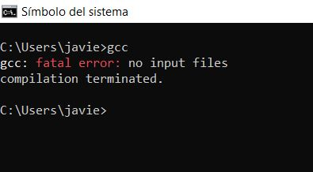

El procedimiento para elaborar un programa es el siguiente:

1. Abrimos Notepad ++.

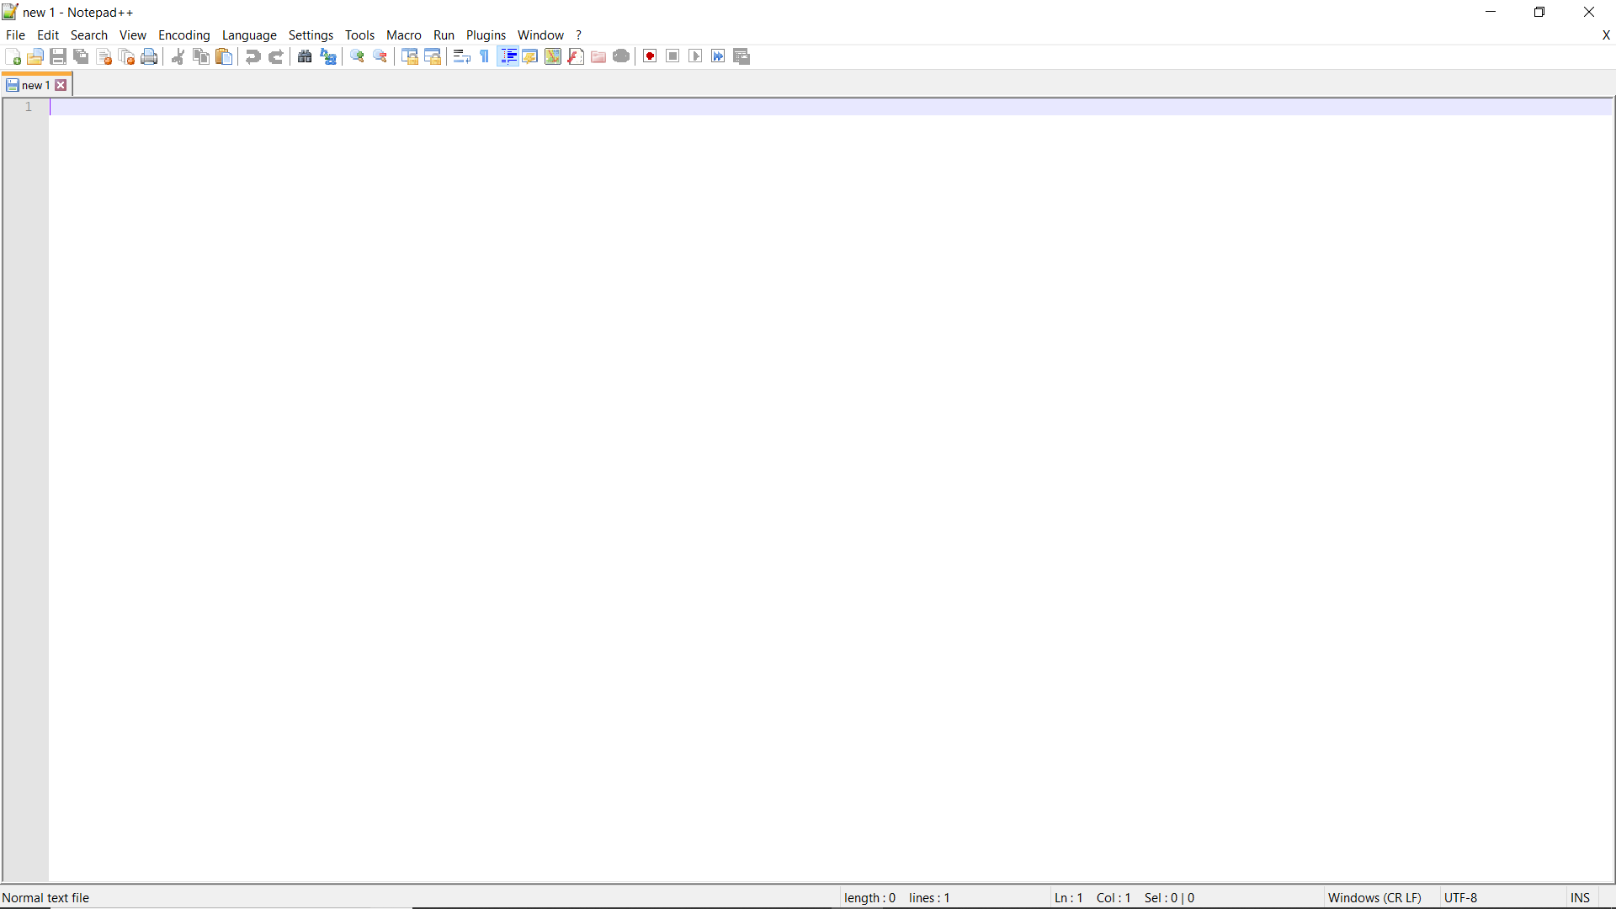

1. Escribimos el código fuente del programa.

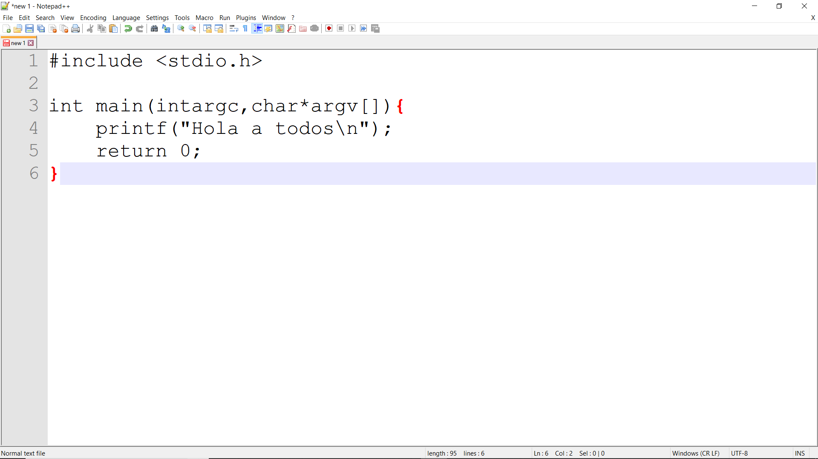

1. Hacemos click en el icono guardar.

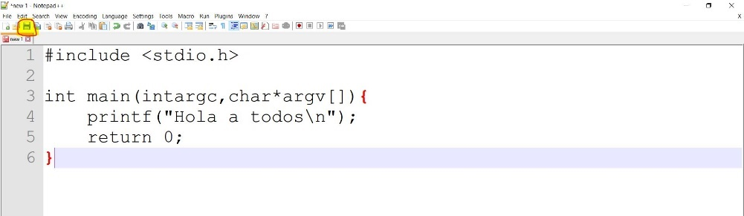

1. Guardamos el programa en alguna carpeta como “nombre.c”.

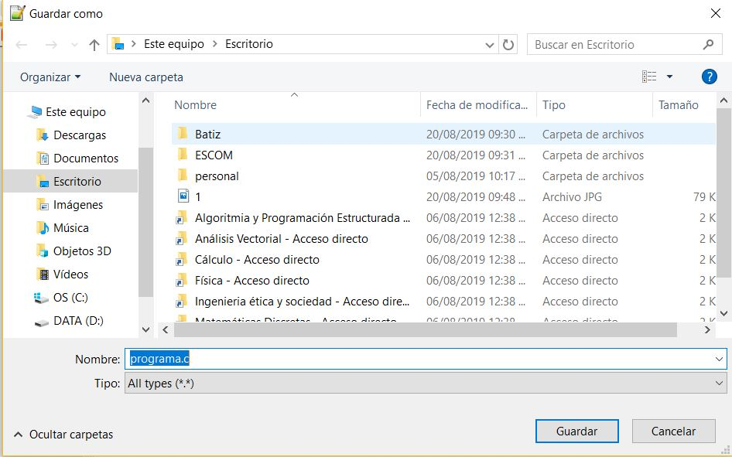

1. Abrimos la terminal cmd y abrimos la carpeta en donde esta nuestro programa.

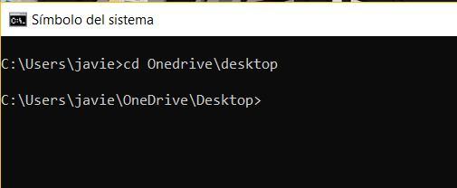

1. Ejecutamos el siguiente comando: “gcc -o ejectuble.exe nombre.c”, esto generará un archivo ejecutable y MinGW compilará nombre.c.

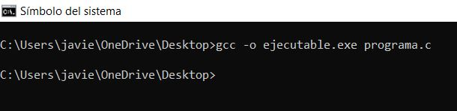

(Si no nos da ningún aviso, la sintaxis del programa es correcta, en caso contrario corregir el programa en donde lo indique.)

1. Ejecutamos el siguiente comando: “ejecutable”.

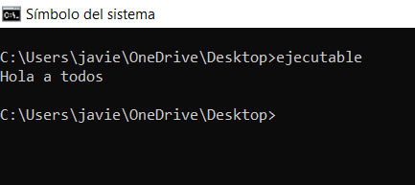

(El ejecutable deberá imprimir en pantalla “Hola a todos”.)

**Conclusiones:**

Durante la realización de la práctica, me di cuenta de que no sabia todas las maneras en que podemos escribir el mismo programa, en particular no sabía que existía la instrucción “#define”, además no sabía que podríamos construir y concatenar una cadena de tantas formas.

Además, aprendí a poner en funcionamiento un compilador y compilar un archivo fuente desde cmd con mingw, ya antes siempre que programaba en C lo hacia en un IDE, tuve algunos problemas en este punto, ya que el antivirus bloqueaba la ejecución de los archivos ejecutables, por lo que tuve que desactivarlo momentáneamente.